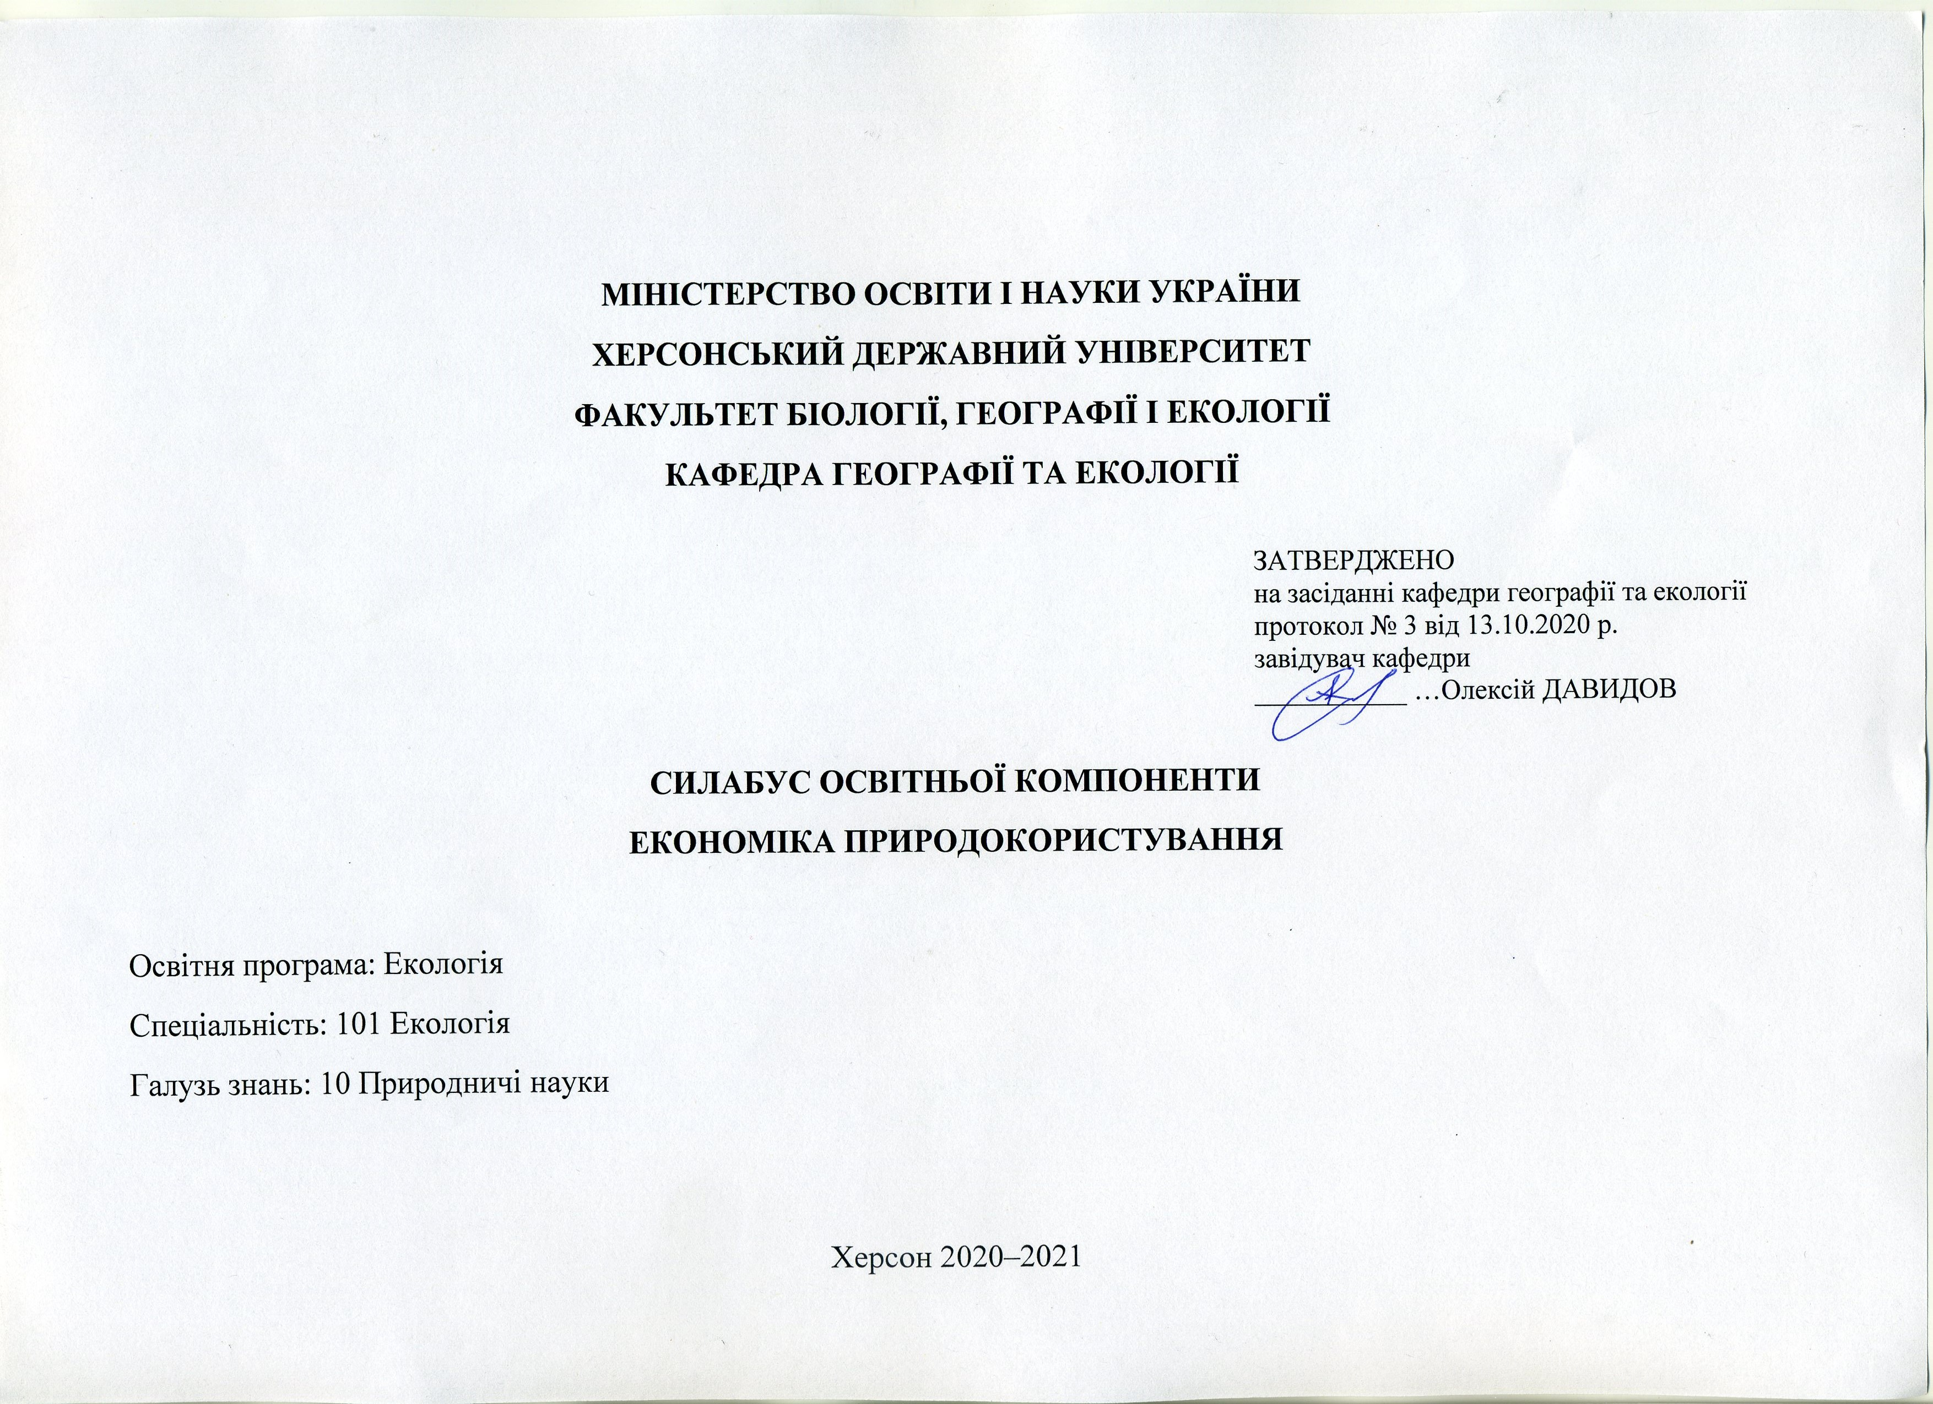
Назва освітньої компоненти | Економіка природокористування
Викладач (і) | Шахман Ірина Олександрівна, кандидатка географічних наук, доцентка кафедри географії та екології
Посилання на сайт | http://www.kspu.edu/About/Faculty/Faculty_of_biolog_geograf_ecol/ChairEcologyGeography/Tasksforindependentwork.aspx  http://www.kspu.edu/About/Faculty/Faculty_of_biolog_geograf_ecol/ChairEcologyGeography/disciplineslist.aspx
Контактний тел. | +38 050 93 66 753
E-mail викладача: | shakhman.i.a@ukr.net
Графік консультацій | В робочі дні: телефоном з 15.00–16.00; Viber – 9.00–18.00, очно – за попередньою домовленістю телефоном

- Анотація до курсу
Навчальна дисципліна «Економіка природокористування» є обов’язковою компонентою ОПП «Екологія» першого (бакалаврського) рівня навчання. Дисципліна спрямована на засвоєння студентами теоретичних основ розвитку виробничих сил і економічних відносин, пов’язаних з відтворенням, охороною і раціональним використанням природних ресурсів і навколишнього природного середовища. Освітня компонента призначена для формування у студентів знань та вмінь з питань економічної оцінки природних ресурсів, захисту навколишнього природного середовища і природних ресурсів економічними методами з метою попередження небажаного антропогенного впливу на довкілля.

- Мета та цілі курсу
Мета курсу: формування у студентів сучасного мислення, спрямованого на вирішення еколого-економічних проблем, фахових компетентностей з економіки природокористування, екологічно обґрунтованих пріоритетів соціально-економічного розвитку суспільства та пошук новітніх ефективних шляхів розвитку економіки природокористування та відносин у цій царині.
Цілі курсу:
- Визначити перспективні напрямки розвитку суспільного виробництва з урахуванням стану навколишнього середовища і рівня споживання населення.
- Сформувати у студентів уявлення про теоретичні засади природокористування.
- Ознайомити студентів зі змістом, структурою економічного механізму охорони довкілля і раціонального природокористування.
- Ознайомити студентів із методами здійснення економічної оцінки природних ресурсів, визначення плати за використання природних ресурсів і оцінювання еколого-економічних збитків, аналізу економічної ефективності впровадження природоохоронних заходів.
- Сформувати у студентів потреби еколого-економічних знань і умінь, прагнення до науково-дослідної роботи, самостійності і відповідальності в обґрунтуванні і прийнятті еколого-економічних рішень тощо.

- Компетентності та програмні результати навчання
ФК01. Знання та розуміння теоретичних основ екології, охорони довкілля та збалансованого природокористування.
ПР15. Уміти пояснювати соціальні, економічні та політичні наслідки впровадження екологічних проєктів.

Обсяг курсу на поточний навчальний рік
 | Лекції | Практичні заняття | Самостійна робота
Кількість годин | 16 | 16 | 58

Ознаки курсу
Навчальний рік | Семестр | Спеціальність | Курс (рік навчання) | Обов’язкова/вибіркова компонента
2020–21 | 2 | Екологія | 3 | Обов’язкова

Технічне й програмне забезпечення/обладнання
Офіційні сайти Верховної ради України, Міністерство розвитку економіки, торгівлі та сільського господарства України, Міністерства захисту довкілля та природних ресурсів, Департаменту екології та природних ресурсів Херсонської обласної державної адміністрації, Державної екологічної інспекції у Херсонській області

Політика курсу
Для успішного складання підсумкового контролю з дисципліни вимагається 100% відвідування очної або дистанційної форми занять. Пропуск понад 25% занять без поважної причини оцінюється як FX.
Високо цінується академічна доброчесність. До всіх студентів освітньої програми відбувається абсолютно рівне ставлення. Навіть окремий випадок порушення академічної доброчесності є серйозним проступком, який може призвести до несправедливого перерозподілу оцінок, та, як наслідок, неправильного формування загального рейтингу студентів. Мінімальне покарання для студентів, яких спіймали на обмані чи плагіаті під час тесту, письмового опитування, підсумкового контролю тощо, буде нульовим для цього завдання з послідовним зниженням підсумкової оцінки дисципліни принаймні на одну літеру. Будь ласка, поставтесь до цього питання серйозно та відповідально.
8. Схема курсу
№  п/п | Тема, план | Кількість годин (аудиторних / самостійних) | Форма навчального заняття | Максимальна кількість балів
1 | Предмет, методи та завдання курсу ”Економіка природокористування“  1. Предмет та завдання курсу.  2. Методи науки ”Економіка природокористування“.  3. Наукові основи раціонального природокористування. | 2 / 3 | лекція | 1
2 | Регіональне вирішення природоохоронних та економічних питань  1. Аналіз стану навколишнього природного середовища за даними екологічного моніторингу, звітами міністерств і статистичним даними.  2. Розв’язання задач щодо вирішення кризисної обстановки в області охорони навколишнього середовища, енергопостачання, економіки. | 1 / 4 | практичне | 6
3 | Природно-ресурсний потенціал території в системі економіки природокористування  1. Поняття природно-ресурсного потенціалу (ПРП) території.  2. Критерій та показник економічної оцінки ПРП. | 2 / 5 | лекція | 1
4 | Природно-ресурсний потенціал території Херсонської області  1. Аналіз структури ПРП території Херсонської області.  2. Розрахунок коефіцієнтів територіальної локалізації окремих видів ресурсів за територією Херсонської області.  3. Аналіз регіональних особливостей розвитку господарського комплексу Херсонської області. | 3 / 4 | практичне | 6
5 | Семінар з тем: Предмет, методи та завдання курсу ”Економіка природокористування“, Природно-ресурсний потенціал території в системі економіки природокористування | 2 / – | семінарське | 5
6 | Еколого-економічні проблеми охорони повітряного басейну  1. Антропогенне забруднення атмосферного повітря України.  2. Система стандартів та нормативних документів, які регламентують якість атмосферного повітря.  3. Відшкодування збитків за наднормативні викиди забруднюючих речовин в атмосферу. | 2 / 5 | лекція | 1
7 | Розрахунок розмірів збитків, заподіяних довкіллю в результаті наднормативних викидів в атмосферу  1. Визначення обсягів наднормативних викидів в атмосферу.  2. Розрахунок розмірів відшкодувань збитків. | 2 / 4 | практичне | 6
8 | Еколого-економічні проблеми охорони водних ресурсів  1. Основні джерела забруднення водних ресурсів України.  2. Водогосподарські комплекси і системи їх формування та функціонування.  3. Еколого-економічні методи формування раціонального використання водних об’єктів. | 2 / 5 | лекція | 1
9 | Відшкодування збитків, заподіяних рибному господарству внаслідок скиду стічних вод  1. Аналіз загального стану водних ресурсів та впливу на них основних джерел забруднення.  2. Розрахунок прямих збитків за кількістю загиблої риби.  3. Розрахунок збитків від втрати потомства. | 2 / 4 | практичне | 6
10 | Земельно-ресурсний потенціал і раціональне його використання  1. Екологічний стан земельних ресурсів.  2. Оптимізація структури сільськогосподарського землекористування.  3. Ціна на землю. | 2 / 5 | лекція | 1
11 | Визначення розмірів земельного податку в залежності від типу сільськогосподарських угідь  1. Грошова оцінка сільськогосподарських угідь.  2. Нарахування та ставка фіксованого сільськогосподарського податку. | 2 / 4 | практичне | 6
12 | Семінар з тем: Еколого-економічні проблеми охорони повітряного басейну, Еколого-економічні проблеми охорони водних ресурсів, Земельно-ресурсний потенціал і раціональне його використання | 2 / – | семінарське | 5
13 | Еколого-економічні проблеми охорони лісових ресурсів  1. Використання лісових ресурсів.  2. Економічна оцінка лісових ресурсів.  3. Плата за лісокористування. | 2 / 5 | лекція | 1
14 | Економічний механізм та планування раціонального природокористування  1. Природні ресурси як фактор соціально-економічного розвитку.  2. Основні підходи до економічної оцінки природних ресурсів.  3. Екологічне ліцензування та екологічна експертиза. | 2 / 5 | лекція | 1
15 | Економічна ефективність природоохоронних заходів  1. Види природоохоронних заходів та їх роль у виробничому процесі.  2. Сутність економічної ефективності природоохоронних заходів підприємства.  3. Оцінка ефективності природоохоронних заходів. | 2 / 5 | лекція | 1
16 | Контрольна робота з матеріалу курсу | 2 / – | практичне | 12
 | Підсумок за семестр | 32 / 58 | практичне | 60

9. Система оцінювання та вимоги
Шкала оцінювання результатів навчання, отриманих здобувачем під час вивчення освітньої компоненти здійснюється на основі виконання всіх видів навчальної діяльності (робіт), оцінювання поточної успішності та підсумкового контролю. Загальна оцінка складається: 60 балів – поточне оцінювання (результати виконання всіх обов’язкових видів робіт (8. Схема курсу)); 40 балів – результати підсумкового контролю (екзамен). Максимальна кількість балів, яку може отримати здобувач – 100.

10. Список рекомендованих джерел (наскрізна нумерація)
Основні:
1. Навчально-методичний комплекс дисципліни ”Економіка природокористування“: навчально-методичний посібник / Укладачі: В.О. Малєєв, О.В. Копетчук, Л.Д. Крамаренко. Херсон: Айлант. 2009. 238 с.
2. Лоєва І.Д. Економіка природокористування. Навчальний посібник. Одеса: ОДЕКУ. 2016. 202 с.
3. Бублик М.І. Особливості оцінки збитків від надзвичайних ситуацій у лісовому господарстві. Науковий вісник НЛТУ України. Львів: Вип. 18.5, 2008. С. 230–239.
4. Комарницький І.М., Бублик М.І. Оцінка техногенних збитків та аналіз підходів до їхнього розрахунку у глобальному та регіональному аспектах. Науковий вісник НЛТУ України. Львів: Вип. 18.5, 2008. С. 134–144.
5. Маринін І.Л. Економіка гідрометеорологічного забезпечення господарства України. Конспект лекцій. Дніпропетровськ.: Економіка, 2005. 104 с.
6. Коренюк П.І., Федулова С.О. Економіка природокористування. Навчальний посібник. Дніпропетровськ: Акцент ПП. 2014. 274 с.

Додаткові:
7. Бачинський Г.0. Основи соціоекології. К.: Вища школа, 1995. 237 с.
8. Беккер А.А., Агаев Г.Б. Охрана и контроль загрязнения природной среды. Л.: Гидрометеоиздат, 1989. 286 с.
9. Банников А.Г. и др. Охрана природы. М.: Агропромиздат, 1985. 287 с.
10. Екологія Херсонщини – учора, сьогодні, завтра // Тези наук.-практ. конференції, жовтень 2002 р. Херсон. / Ред. М.П. Ольковський, 54 с.
11. Заверуха Н.М., Серебряков В.В., Скиба Ю.А. Основи екології : Навч. посібник. 2006. 386 с.
12. Кучерявий В.П. Екологія. Львів: Світ, 2001. 500 с.

Інтернет-ресурси:
13. Офіційний сайт Верховної ради України (Законодавство України): https://zakon.rada.gov.ua/laws/show/1556-18#Text
14. Офіційний сайт Міністерства розвитку економіки, торгівлі та сільського господарства України: https://www.me.gov.ua/Documents/Detail?lang=uk-UA&id=78246e4c-51b1-4c07-8ed9-0777fb6e46ef&title=2020-RikZnakiDliaTovarivIPoslug
15. Офіційний сайт Міністерства захисту довкілля та природних ресурсів України https://menr.gov.ua
16. Офіційний сайт Департаменту екології та природних ресурсів Херсонської обласної державної адміністрації: https://khoda.gov.ua/departament-ekologії-ta-prirodnih-resursіv
17. Офіційний сайт Державної екологічної інспекції у Херсонській області: https:// ecoinspekcia.ks.ua

